**Тема: Моделирование системы массового обслуживания с использованием программы AnyLogic.**

**Цель работы:** Исследование функциональных возможностей графической среды программы AnyLogic и создание модели отделения банка.

**I. Теоретические сведение**

**1.1 Интерфейс AnyLogic**

В результате выполнения лабораторной работы студенты получают практические навыки создания различных моделей с помощью компьютерной программы **AnyLogic**. Материал курса изложен в доступной форме, снабжен большим количеством иллюстраций и заданий для самоподготовки.

Когда Вы первый раз запустите AnyLogic, Вы увидите начальную страницу. В начальной странице представлены основные возможности программы, примеры моделей, предлагаемых вместе с программой а также ссылки на веб-сайт компании XJ technologies (разработчика этого программного продукта) и на форму обратной связи с компанией. Чтобы закрыть начальную страницу, щелкните мышью по кнопке("X") в панели заголовка начальной страницы.

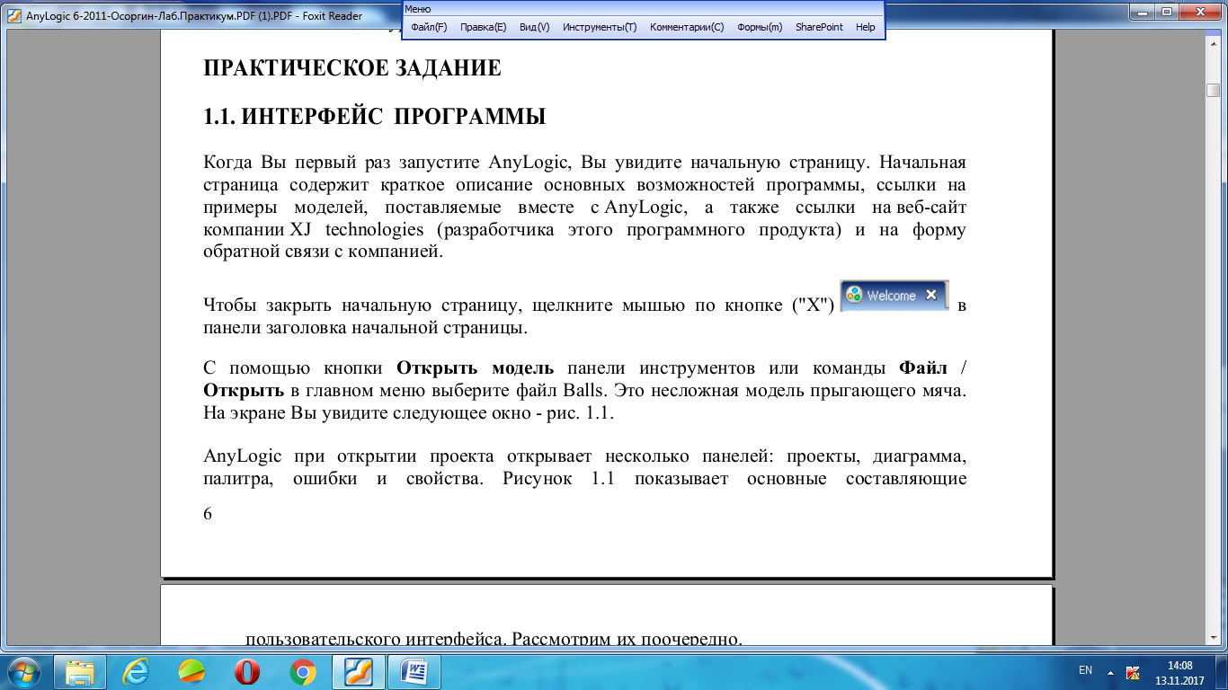

С помощью кнопки **Открыть модель** панели инструментов(или ctr+o) или команды **Файл/ Открыть** в главном меню выберите файлBalls. Это несложная модель прыгающего мяча. На экране компьютера появляется интерфейс программы ( рис. 1.1)

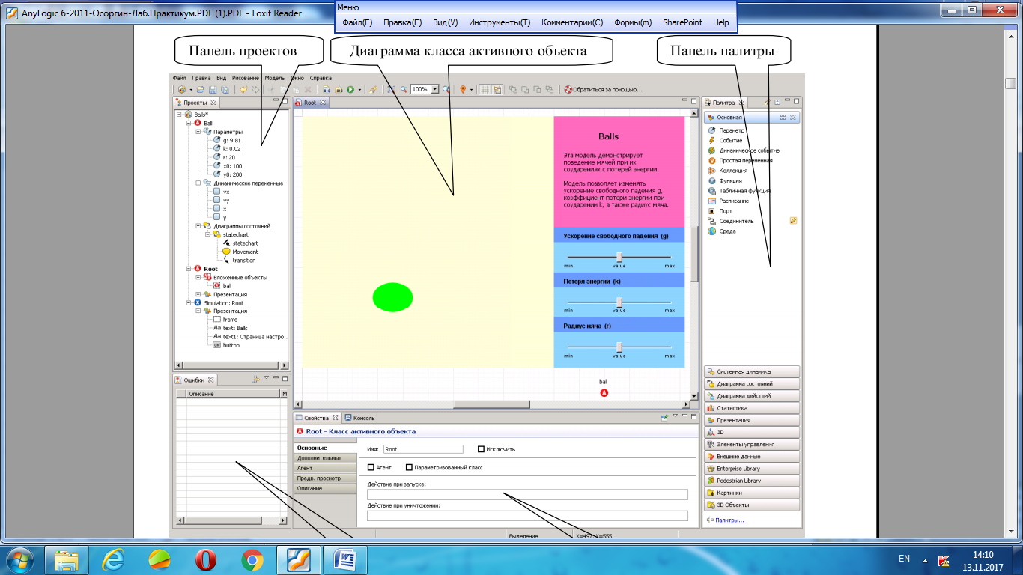

**Панель ошибок Панель свойст**

**Рис1.1 Пользовательский интерфейс**

Пользовательский интерфейс программы AnyLogic состоит из следующих частей:

**Панель Проекты** обеспечивает навигацию по элементам открытых моделей. Поскольку модель организована иерархически, то она отображается в виде дерева: сама модель образует верхний уровень дерева; классы активных объектов и эксперименты образуют следующий уровень и т.д.

Д**иаграмма** **класса** **активного объекта.**

У каждого класса активного объекта и эксперимента есть своя диаграмма, которая редактируется в графическом редакторе.

На диаграммах Вы можете:

• Нарисовать презентацию с помощью фигур и элементов управления.

• Задать поведение активного объекта с помощью событий и диаграмм действий.

• Задать структуру класса, добавив вложенные объекты.

• Добавить на презентацию визуализирующие графики, диаграммы.

**Панель Палитра** включает в себя элементы, которые могут быть добавлены на диаграмму класса активного объекта или эксперимента.

Панель Палитры состоит из нескольких вкладок(палитр), каждая из которых содержит элементы, относящиеся к определенной задаче:

Основная содержит основные элементы, с помощью которых Вы можете задать динамику модели, ее структуру и данные.

• Системная динамика содержит: элементы диаграммы потоков и накопителей, а также параметр, соединитель и табличную функцию.

• Диаграмма состояний содержит блоки диаграмм, позволяющих графически задавать поведение объекта.

• Диаграмма действий содержит блоки структурированных блок-схем, позволяющих задавать алгоритмы визуально.

• Статистика содержит элементы, используемые для сбора, анализа и отображения результатов моделирования.

• Презентация содержит элементы для рисования презентаций: примитивные фигуры, а также элементы управления, для придания презентации интерактивности.

• Внешние данные содержит инструменты для работы с базами данных и текстовыми файлами.

• Картинки содержит набор картинок наиболее часто моделируемых объектов: человек, грузовик, фура, погрузчик, склад, завод и т. д.

**Панель Свойства** используется для просмотра и изменения свойств выбранного в данный момент элемента модели. Панель Свойства содержит несколько вкладок. Каждая вкладка содержит элементы управления, такие как поля ввода, флажки, переключатели, кнопки и т.д., с помощью которых Вы можете просматривать и изменять свойства элементов модели. Число вкладок и их внешний вид зависит от типа выбранного элемента.

Вы можете, как Вам угодно перемещать панели в пределах окна AnyLogic. Для восстановления принятых по умолчанию настроек расположения панелей нужно в главном меню вызвать **Окно/ Восстановить расположение панелей.**

**Панели ошибки**. На этапе компиляции моделиAnyLogic производит проверку синтаксиса диаграмм, типов и параметров. На этапе компиляции и построения модели все обнаруженные ошибки отображаются в **панели Ошибки**. Для каждой ошибки показывается ее описание и местоположение имя элемента модели, при задании которого эта ошибка была допущена.

Активный объект является основным структурным элементом модели в AnyLogic. Активным объектом называется сущность, которая включает в себя данные, функции и поведение как единое целое. Активный объект строится как класс, который может включать в качестве составных элементов экземпляры других классов активных объектов.

**1.2 Модель системы системы массового обслуживания на примере отделения банка с помощью программы AnyLogic**

В программе AnyLogic библиотека моделирования процессов подерживает дискретно-событийный, или, если быть более точным, "процессный"подход моделирования. С помощью объектов Библиотеки Моделирования Процессов вы можете моделировать системы реального мира, динамика которых представляется как последовательность операций (прибытие, задержка, захват ресурса, разделение, ...) над **агентами**, *представляющими клиентов*, *документы, звонки, пакеты данных, транспортные средства и т.п.* Эти агенты сами не контролируют свою динамику, но могут обладать определёнными атрибутами, влияющими на процесс их обработки (например, тип звонка, сложность работы) или накапливающими статистику (общее время ожидания, стоимость).

В AnyLogic потоковые диаграммы иерархичны, масштабируемы, расширяемы и объектно-ориентированы, что позволяет пользователю моделировать сложные системы любого уровня детальности. Другой важной особенностью Библиотеки моделирования процессов является возможность создания достаточно сложных анимаций процессных моделей.

В данной лабораторной работе мы создадим модель простой системы массового обслуживания на примере модель банковского отделения. В банковском отделении находятся банкомат и стойки банковских кассиров, что позволяет быстро и эффективно обслуживать клиентов банка. Операции с наличностью клиенты банка производят с помощью банкомата, а более сложные операции, такие как оплата счетов – с помощью кассиров.

**II. Порядок выполнения работы**

**2.1 Создание простой модели**

Вначале мы создадим простейшую модель, в которой будем рассматривать обслуживание  клиентов банкоматом.

**Шаг 1. Создайте новую модель**

1. Щелкните мышью по кнопке панели инструментов **Создать** http://127.0.0.1:50242/help/topic/com.anylogic.help/html/_ELT/images/NewAnyLogicProject_edit.gif. Появится диалоговое окно **Новая модель**.
2. Задайте имя новой модели. В поле **Имя модели** введите Bank.

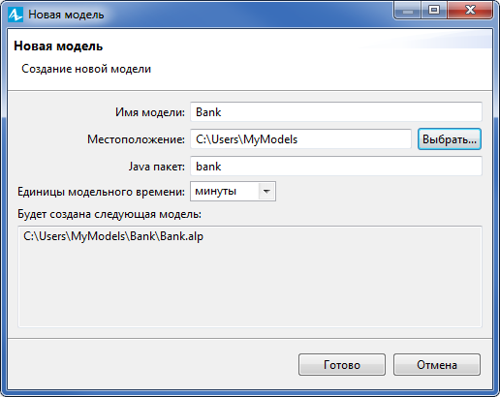

**Расми 4.2** Окно новая модель

1. Выберите каталог, в котором будут сохранены файлы модели. Если вы хотите сменить предложенный по умолчанию каталог на какой-то другой, вы можете ввести путь к нему в поле **Местоположение** или выбрать этот каталог с помощью диалога навигации по файловой системе, открывающегося по нажатию на кнопку **Выбрать**.
2. Выберите минуты в качестве **Единиц модельного времени**.
3. Щелкните мышью по кнопке **Готово**, чтобы завершить процесс.

Вы создали новую модель. В ней уже имеется один тип агента **Main** и эксперимент **Simulation**. Агенты - это главные строительные блоки модели AnyLogic. В нашем случае агент Main послужит местом, где мы зададим всю логику модели: здесь мы расположим чертеж банковского отделения и зададим диаграмму процесса потока клиентов.

В центре рабочей области находится графический редактор диаграммы типа **агента** **Main.**

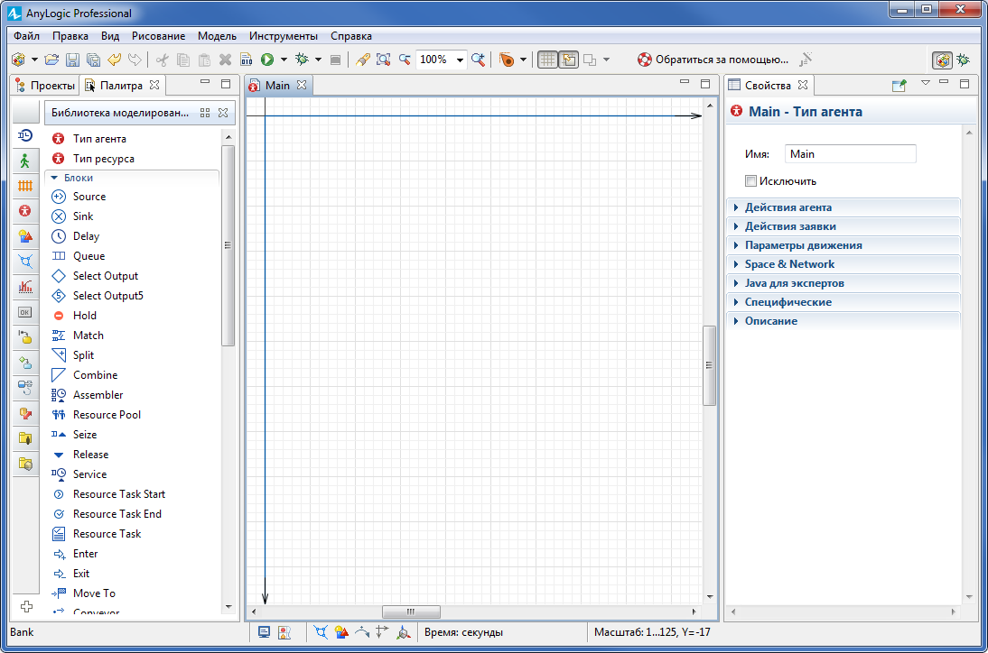

**Расми 4.3** Графический редактор диаграммы типа **агента** Main**.**

В левой части рабочей области находятся панель **Проекты** и панель **Палитра**. Панель **Проекты** обеспечивает легкую навигацию по элементам моделей, открытых в текущий момент времени. Поскольку модель организована иерархически, то она отображается в виде дерева.

Панель **Палитра** содержит разделенные по палитрам элементы, которые могут быть добавлены на диаграмму типа агента или эксперимента.

В правой рабочей области будет отображаться панель **Свойства.**  Панель **Свойства**используется для просмотра и изменения свойств выбранного в данный момент элемента (или элементов) модели. Когда вы выделяете какой-либо элемент, например, в панели **Проекты** или графическом редакторе, панель **Свойства** показывает свойства выбранного элемента.

Теперь мы можем настроить нашу модель, созданную с помощью **Мастера создания модели**.

### Шаг 2. Создание диаграммы процесса

Теперь мы зададим динамику процесса, создав диаграмму из блоков библиотеки моделирования процессов. Каждый блок задает определенную операцию, которая будет производиться над проходящими по диаграмме процесса агентами.

Диаграмма процесса в AnyLogic создается путем добавления объектов библиотеки из палитры на диаграмму агента, соединения их портов и изменения значений свойств блоков в соответствии с требованиями вашей модели.

Создание диаграммы процесса включает:

1. По умолчанию при создании новой модели в панели **Палитра** открывается **Библиотека моделирования процессов**. Вы можете открывать палитры щелчком по соответствующей иконке на вертикальной панели слева от палитры:

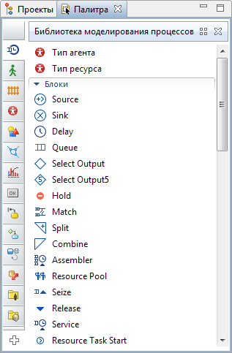

**Рис 4.4** Окно политра

1. Добавьте блоки **Библиотеки моделирования процессов** на диаграмму и соедините их, как показано на рисунке. Чтобы добавить объект на диаграмму, перетащите требуемый элемент из палитры в графический редактор.

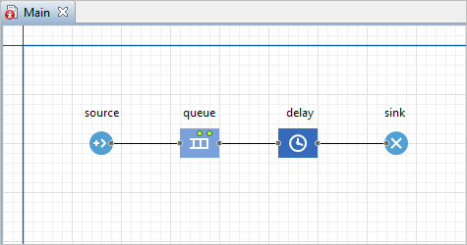

**Рис 4.5** Диаграмма процессов

1. Когда вы перетаскиваете блоки и располагаете их рядом друг с другом, вы можете видеть, как появляются соединительные линии между блоками. Будьте внимательны, эти линии должны соединять только порты, находящиеся с правой или левой стороны иконок.

Данная схема моделирует простейшую систему очереди, состоящую из источника агентов, задержки (и очереди перед задержкой) и финального уничтожения агентов.

Поясним объекты диаграммы.

http://127.0.0.1:50242/help/topic/com.anylogic.help/html/_ELT/images/source16.pngОбъект [**Source**](http://127.0.0.1:50242/help/topic/com.anylogic.help/html/_ProcessModeling/Source.html) (входной поток) генерирует агентов определенного типа. Обычно он используется в качестве начальной точки диаграммы процесса, формализующей поток агентов. В нашем примере агентами будут клиенты банка, а объект **Source**  будет моделировать их приход в банковское отделение.

http://127.0.0.1:50242/help/topic/com.anylogic.help/html/_ELT/images/queue16.pngОбъект [**Queue**](http://127.0.0.1:50242/help/topic/com.anylogic.help/html/_ProcessModeling/Queue.html)(очередь)моделирует очередь агентов, ожидающих приема объектами, следующими за данным в диаграмме процесса. В нашем случае он будет моделировать очередь клиентов, ждущих освобождения банкомата.

http://127.0.0.1:50242/help/topic/com.anylogic.help/html/_ELT/images/delay16.pngОбъект [**Delay**](http://127.0.0.1:50242/help/topic/com.anylogic.help/html/_ProcessModeling/Delay.html) (прибор обслуживания) задерживает агентов на заданный период времени, представляя в нашей модели банкомат, у которого посетитель банковского отделения тратит свое время на проведение необходимой ему операции.

http://127.0.0.1:50242/help/topic/com.anylogic.help/html/_ELT/images/sink16.pngОбъект [**Sink**](http://127.0.0.1:50242/help/topic/com.anylogic.help/html/_ProcessModeling/Sink.html) (выходной поток) уничтожает поступивших агентов. Обычно он используется в качестве конечной точки потока агентов (и диаграммы процесса соответственно).

Описание объектов  **Библиотеки моделирования процессов**, приводится в *Справочному руководству по Библиотеке моделирования процессов*.

**Шаг 3. Настройка блоков диаграммы**

1. Чтобы изменить свойства элемента, выделите элемент в графическом редакторе или в панели **Проекты**, щелкнув по нему мышью. Свойства элемента откроются в панели **Свойства**.
2. Выделите блок ***source***. В панели **Свойства** укажите, как часто должны прибывать клиенты. Введите *0.3* и выберите *в минуту* в поле **Интенсивность прибытия**.

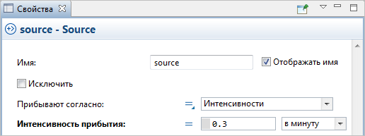

**Расми 4.6** Окно свойства блока **source**

1. Измените свойства блока *queue*.  Введите в поле **Вместимость** *15*.  В очереди будут находиться не более 15 человек.

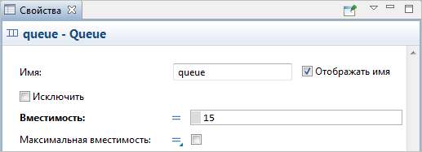

**Расми 4.7** Окно свойства блока **queue**

1. Измените свойства блока *delay*. Назовите объект *ATM*. Задайте время обслуживания в поле **Время задержки**, распределенное по треугольному закону со средним значением, равным *1.5*, минимальным - равным *0.8* и максимальным - *3.5* *минутам*.

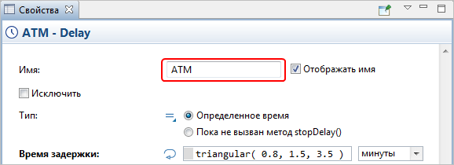

**Расми 4.8** Окно свойства блока **delay**

Функция triangular() является стандартной функцией генератора случайных чисел AnyLogic. AnyLogic предоставляет функции и других случайных распределений, таких как нормальное, равномерное, треугольное, и т.д.

### Шаг 4. Запуск модели

После моделирование простейшей системы очереди запускается созданная модель. Сначала постройте вашу модель с помощью кнопки панели инструментов **Построить модель** http://127.0.0.1:50242/help/topic/com.anylogic.help/html/_ELT/Build_co.gif(при этом в рабочей области AnyLogic должен быть выбран какой-то элемент именно этой модели). Если в модели есть какие-нибудь ошибки, то построение не будет завершено, и в панель **Ошибки** будет выведена информация об ошибках, обнаруженных в модели. Двойным щелчком мыши по ошибке в этом списке вы можете перейти к месту ошибки, чтобы исправить ее.

После того, как вы исправите все ошибки и успешно построите вашу модель, вы можете ее запустить. Запуская модель, вы автоматически обновляете ее.

Запуск модели включает:

1. Щелкните мышью по кнопке панели инструментов **Запустить** http://127.0.0.1:50242/help/topic/com.anylogic.help/html/_ELT/Run_co.gif и выберите из открывшегося списка эксперимент, который вы хотите запустить. Эксперимент этой модели будет называться Bank/Simulation.

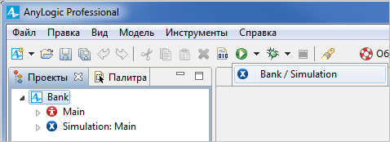

### Рис 4.9 Окно запуск модели

На момент запуска этого конкретного эксперимента наша модель - единственная открытая модель в рабочем пространстве. В дальнейшем будет запускаться тот эксперимент, который запускался вами в последний раз. Чтобы выбрать какой-то другой эксперимент, вам будет нужно щелкнуть правой кнопкой мыши по этому эксперименту в панели **Проекты** и выбрать **Запустить** из контекстного меню.

Запустив модель, вы увидите окно презентации этой модели. В нем будет отображена презентация запущенного эксперимента.

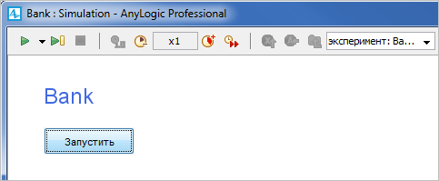

**Рис 4.10** Окно запуск модели

Щелкните по кнопке **Запустить**. Тем самым, вы запустите модель и перейдете к презентации агента верхнего уровня запущенного эксперимента. Для каждой модели, созданной с помощью объектов **Библиотеки моделирования процессов**, автоматически создается блок-схема с наглядной визуализацией процесса, с помощью которой вы можете изучить текущее состояние модели, например, длину очереди, количество обслуженных человек и так далее.

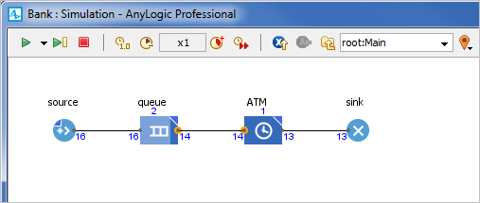

**Рис 4.11** Блок схема текущее состояние модели

Вы можете изменить скорость выполнения модели с помощью кнопок панели инструментов **Замедлить** и **Ускорить**.

Вы можете следить за состоянием любого блока диаграммы процесса во время выполнения модели с помощью окна инспекта этого объекта. Чтобы открыть окно инспекта, щелкните мышью по значку блока. В окне инспекта будет отображена базовая информация по выделенному блоку: например, для блока **Queue** будет отображена вместимость очереди, количество агентов, прошедших через каждый порт объекта, и т.д.

Строка *Содержит* отображает количество агентов, находящихся в данный момент на объекте вместе с ID этих агентов.

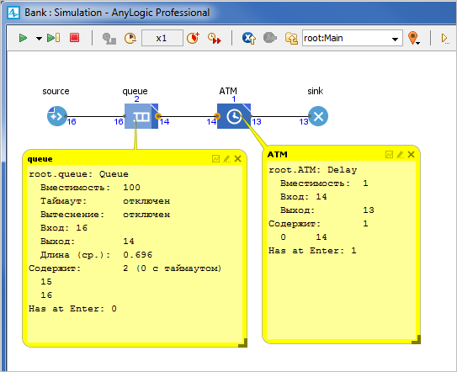

**Рис 4.12** Окно инспекта объекта

**ТЕМА СОЗДАНИЕ АНИМАЦИИ МОДЕЛИ С ИСПОЛЬЗОВАНИЕМ ПРОГРАММЫ AnyLogic**

**Цель работы:** Получить практические навыки построения анимации в графической среды программы AnyLogic 6 на примере модели отделения банка.

Хотя мы и могли анализировать работу запущенной нами только что модели с помощью диаграммы процесса, но куда удобнее было бы иметь более наглядную анимацию моделируемого нами с помощью анимации. В этом примере мы хотим создать визуализированный план банковского отделения.

Поскольку в нашем случае нас не интересует конкретное расположение объектов в пространстве, то мы можем просто добавить чисто схематическую анимацию интересующих нас объектов - в нашем случае мы хотим видеть на анимации банкомат и ведущую к нему очередь клиентов.

Анимация модели рисуется в той же диаграмме (в графическом редакторе), в которой задается и диаграмма моделируемого процесса.

**II. Порядок выполнения работы**

### Добавление фигур разметки пространства

**Шаг 1. Задайте фигуру анимации банкомата**

1. Нарисуем [точечный узел](http://127.0.0.1:50242/help/topic/com.anylogic.help/html/markup/Node_Point.html), обозначающий банкомат. Вначале откройте палитру **Разметка пространства** панели **Палитра**.
2. Перетащите элемент **Точечный узел** http://127.0.0.1:50242/help/topic/com.anylogic.help/html/_ELT/images/PointNode_obj.gifиз палитры **Разметка пространства** в графический редактор и поместите его под блок-схемой процесса.

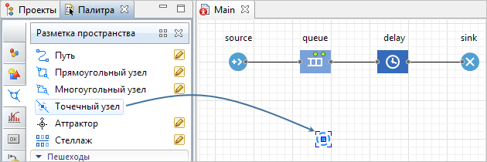

**Рис 4.13.**  Панел политра разметка пространства

Выделите щелчком точечный узел в графическом редакторе, чтобы открыть для него панель **Свойства**. Мы с вами хотим, чтобы во время моделирования менялся цвет нашей фигуры, поэтому введите выражение, которое будет постоянно вычисляться заново при выполнении модели, в поле **Цвет**:

ATM.size() > 0 ? red : green 

Здесь АТМ- это имя нашего объекта Delay. Функция size() возвращает число человек, обслуживаемых в данный момент времени. Если банкомат занят, то цвет кружка будет красным, в противном случае-зеленым.

1. Выделите щелчком блок *delay*, названный нами ATM в диаграмме процесса, чтобы открыть его свойства.
2. Выберите точечный узел *point*, который мы только нарисовали в параметре **Место агентов**. Вы можете выбрать его из выпадающего списка подходящих объектов, щелкнув стрелку "вниз", или выбрать фигуру из графического редактора, предварительно щелкнув кнопку справа от параметра (в таком случае все неподходящие объекты в графическом редакторе будут обесцвечены).

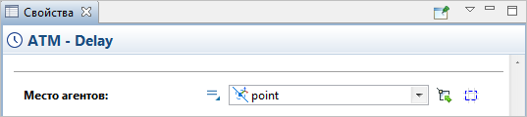

**Рисми 4.14** Окон выбра точки *poin*

**Шаг 2. Задайте фигуру анимации очереди к банкомату**

1. Нарисуем [путь](http://127.0.0.1:50242/help/topic/com.anylogic.help/html/markup/Path.html), обозначающий очередь к банкомату. Вначале откройте палитру **Разметка пространства** панели **Палитра**.
2. Двойным щелчком выделите элемент **Путь** http://127.0.0.1:50242/help/topic/com.anylogic.help/html/_ELT/images/Path_obj.gif палитры **Разметка пространства**, чтобы перейти в *режим рисования*.
3. Теперь вы можете рисовать путь точка за точкой, последовательно щелкая мышью в тех точках диаграммы, куда вы хотите поместить вершины линии. Чтобы завершить рисование, добавьте последнюю точку пути двойным щелчком мыши.

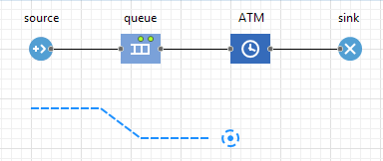

**Рис 4.15.** Рисунок пути

1. Выделите щелчком блок *queue* в диаграмме процесса, чтобы открыть для него панель **Свойства**.
2. Выберите путь *path*, который мы только нарисовали в параметре **Место агентов**. Вы можете выбрать его из выпадающего списка подходящих объектов, щелкнув стрелку "вниз", или выбрать фигуру из графического редактора, предварительно щелкнув кнопку справа от параметра (в таком случае все неподходящие объекты в графическом редакторе будут обесцвечены).

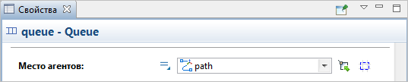

**Расми 4.16** Выбор параметра path

Теперь вы можете запустить модель и изучить ее поведение. Для ускорения работы модели, переключитесь в режим виртуального времени, щелкнув мышью по кнопке панели инструментов **Реальное/виртуальное время**. В режиме виртуального времени модель будет выполняться максимально быстро, без привязки модельного времени к реальному.

Запустите модель. Вы увидите, что у нашей модели теперь есть простейшая анимация - банкомат и ведущую к нему очередь клиентов. Цвет фигуры банкомата будет меняться в зависимости от того, обслуживается ли клиент в данный момент времени.

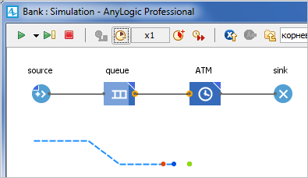

**Рис 4.17** Запуск анимации модели

### Тема. Добавление 3D анимации и объектов в модели с помощью программы AnyLogic.

**Цель работы:** Изучение добавления 3D анимации и 3D объектов в графической среды программы AnyLogic 6 на примере модели отделения банка.

1. **Добавление 3D окно**

Первым делом нам будет нужно добавить на диаграмму типа агента [3D Окно](http://127.0.0.1:50242/help/topic/com.anylogic.help/html/3d/View3D.html).

**3D Окно** используется для задания на диаграмме агента области, в которой во время запуска модели будет отображаться трехмерная анимация этой модели.

**Шаг 1. Добавьте 3D окно**

1. Перетащите элемент **3D Окно** http://127.0.0.1:50242/help/topic/com.anylogic.help/html/_ELT/images/View3D_edit.gifиз секции **3D** палитры **Презентация** в графический редактор.
2. Вы увидите в графическом редакторе закрашенную серым область. Поместите ее туда, где вы хотите видеть 3D анимацию во время запуска модели:

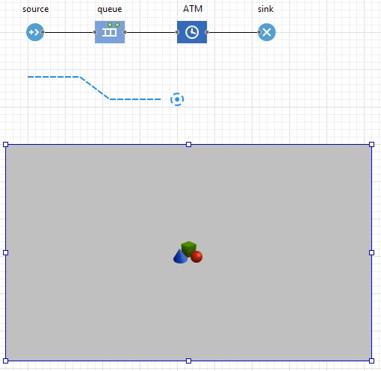

**Расми 4.18** Элемент 3D Окно в графическом редакторе

#### Шаг 2. Запустите модель и попробуйте навигацию по сцене трехмерной анимации

Мы создали простейшую трехмерную анимацию и готовы к тому, чтобы запустить модель и посмотреть на результат нашей работы.

1. Щелкните кнопку панели инструментов **Показать область...** и выберите **[window3D]**.

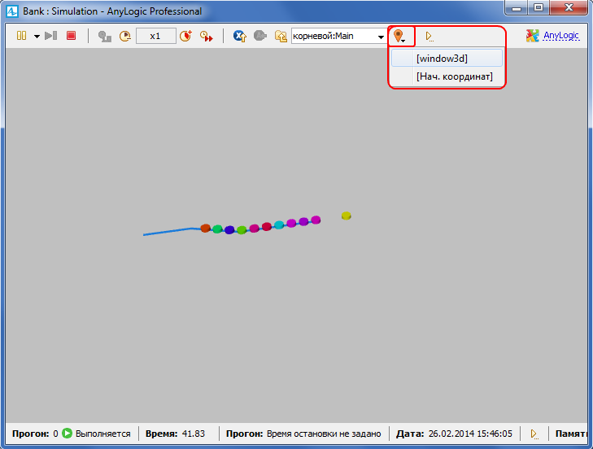

**Рис 4.19** Кнопка панели инструментов **Показать область**

1. Попробуйте "подвигаться" по трехмерной сцене с помощью описанных ниже команд навигации:

|  |  |
| --- | --- |
| **Чтобы** | **Выполните следующие действия** |
| **Переместить сцену** | 1.  Нажмите левую кнопку мыши в области 3D окна и держите ее нажатой. 2.  Передвиньте мышь в направлении перемещения. |
| **Повернуть сцену** | 1.  Нажмите клавишу Alt и держите ее нажатой.  2.  Нажмите левую кнопку мыши в области 3D окна и держите ее нажатой.  3.  Передвиньте мышь в направлении вращения. |
| **Приблизить/отдалить сцену** | 1.  Покрутите колесо мыши от/на себя в области 3D окна. |

### Добавление 3D объектов

Теперь мы хотим задать фигуру клиента банка. По умолчанию клиенты в нашей модели обозначались цветными точками и отображались цветными цилиндрами в 3D анимации. Если мы хотим задать нестандартный тип клиента и выбрать для него красивую фигуру анимации, нам нужно создать новый тип агента.

#### Шаг 3. Создайте новый тип агента

1. Откройте **Библиотеку моделирования процессов** в панели **Палитра**.
2. Перетащите элемент **Тип агента** http://127.0.0.1:50242/help/topic/com.anylogic.help/html/_ELT/images/Agent_icon.gifв графический редактор.

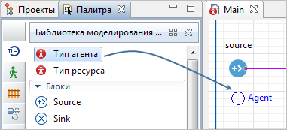

**Рис 4.20** Перетаскивание элемент **тип агента** в графическом редакторе

1. Откроется диалоговое окно Мастера создания агентов на шаге **Создание нового типа агента**. Введите *Customer* в поле **Имя нового типа**, оставьте опцию  **Создать новый тип агента "с нуля"** выбранной. Нажмите **Далее**.

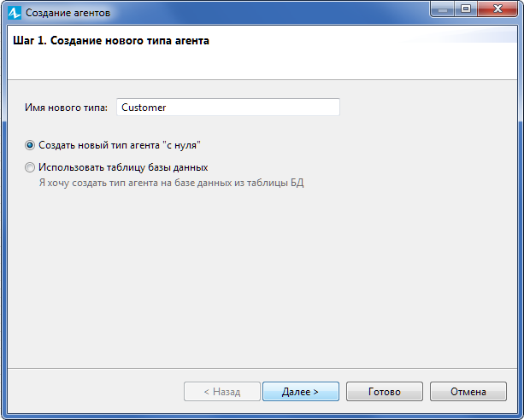

**Рис 4.21** Диалоговое окно Мастера создания нового агентов

1. Выберите опцию **3D** для типа анимации и фигуру анимации *Человек* из списка 3D фигур.

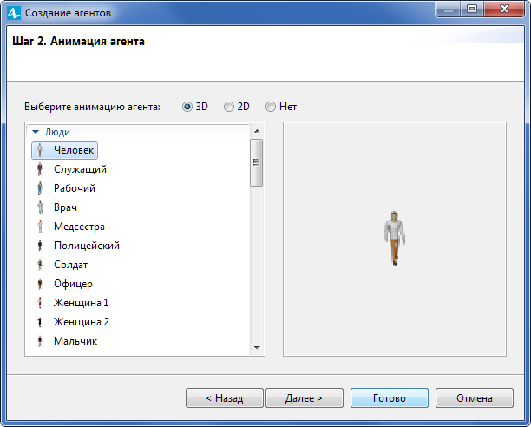

**Рис 4.22** Окно выбора анимации агент

1. Щелкните **Готово**. Диаграмма нового агента Customerоткроется автоматически. Вы можете найти3D фигуру *Человек* в начале координат.

**Шаг 4. Настройте использование нового типа агентов в блок-схеме**

1. На диаграмме Main, выделите блок *source* в графическом редакторе.
2. Выберите тип агента Customer  в выпадающем списке параметра **Новый агент**.

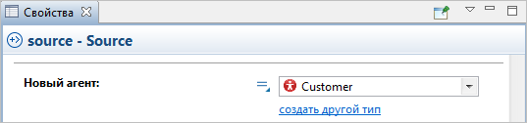

**Рис 4.23**  Окно выбора тип агент

1. Запустите модель, чтобы увидеть анимацию клиентов в очереди.

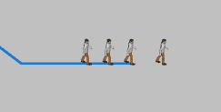

**Рис 4.24**  Анимация клиентов в очереди

**Шаг 4. Добавьте объект банкомата**

1. Откройте палитру **3D Объекты** в панели **Палитра**.
2. Перетащите 3D фигуру **Банкомат** из секции палитры **Супермаркет** в графический редактор и поместите ее на точечный узел.

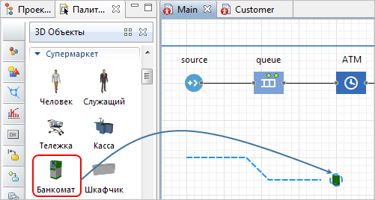

**Рис 4.25** Перетаскивание фигуры банкомат

1. Если вы сейчас запустите модель и проверите 3D анимацию в режиме просмотра **window3D**, вы заметите, что банкомат стоит не той стороной по направлению к очереди клиентов, и нам необходимо развернуть его в правильную сторону.
2. Выделите 3D объект банкомата *atm* в графическом редакторе и откройте секцию свойств **Расположение**.
3. Выберите из выпадающего списка параметра **Поворот Z** *0* градусов.
4. Запустите модель, чтобы убедиться, что фигура банкомата стоит "лицом" к клиентам.

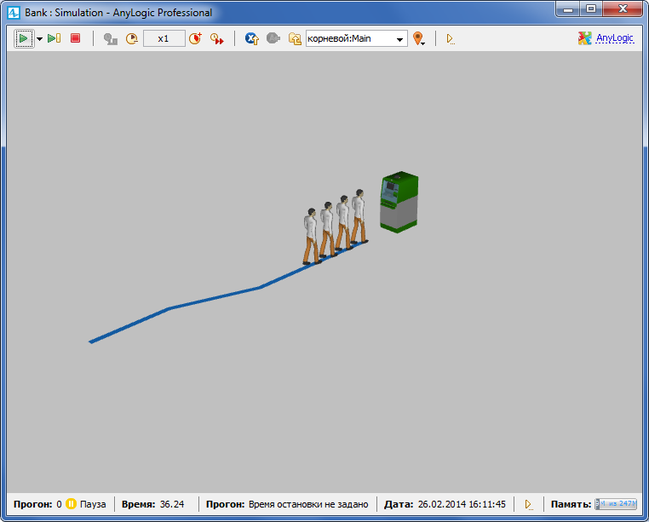

**Рис 4.26** Окно анимации обслуживание клиентов

**3. Задание на выполнение работы**

1. Ознакомится с теоретическим описанием работы

2. В соответствии с варианта (таблица ) составьте постановку задачи систем массового обслуживания.

### 3. Для выбранного варианта создайте простой модели, анимации модели, 3D анимации и 3D объектов с использованием программы AnyLogic.

Таблиц 4

Вариант заданий к лабораторной работе

|  |  |  |
| --- | --- | --- |
| № варианта | Объект | Примечание |
| 1 | Разработка модели системы массового обслуживания для студенческой столовый |  |
| 2 | 1. Разработка модели системы массового обслуживания для автозаправочных станций |  |
| 3 | Разработка модели системы массового обслуживания библиотеки ВУЗ-а |  |
| 4 | Разработка модели системы массового обслуживания для станции технического обслуживания автомобилей |  |
| 5 | Разработка модели системы массового обслуживания центра тестирования |  |
| 6 | Разработка модели системы массового обслуживания для поликлиники |  |

**4. Содержание отчета**

Отчет по лабораторной работе должен содержать:

1. Титульный лист.
2. Цель работы.
3. Краткие теоретические сведения.
4. Формулировка конкретной задачи
5. Разработка модели с использованием программы AnyLogic.
6. Получение и анализ результатов
7. Выводи
8. Литература
9. Установите систему имитационного моделирования (СИМ) AnyLogic
10. PLE. Ссылка для скачивания – http://www.anylogic.com/download-free-
11. simulation-software-for-education/. Данная версия СИМ бесплатная и
12. предназначена для обучения студентов имитационному моделированию.
13. Установите систему имитационного моделирования (СИМ) AnyLogic
14. PLE. Ссылка для скачивания – http://www.anylogic.com/download-free-
15. simulation-software-for-education/. Данная версия СИМ бесплатная и
16. предназначена для обучения студентов имитационному моделированию.
17. Установите систему имитационного моделирования (СИМ) AnyLogic
18. PLE. Ссылка для скачивания – http://www.anylogic.com/download-free-
19. simulation-software-for-education/. Данная версия СИМ бесплатная и
20. предназначена для обучения студентов имитационному моделированию.
21. Установите систему имитационного моделирования (СИМ) AnyLogic
22. PLE. Ссылка для скачивания – http://www.anylogic.com/download-free-
23. simulation-software-for-education/. Данная версия СИМ бесплатная и
24. предназначена для обучения студентов имитационному моделированию.
25. Установите систему имитационного моделирования (СИМ) AnyLogic
26. PLE. Ссылка для скачивания
27. Установите систему имитационного моделирования (СИМ) AnyLogic
28. PLE. Ссылка для скачивания
29. Установите систему имитационного моделирования (СИМ) AnyLogic
30. PLE. Ссылка для скачивания

**СПИСОК РЕКОМЕНДУЕМОЙ ЛИТЕРАТУР**Ы

1. Кобелев, Н. Б. Имитационное моделирование объектов с хаотическими факторами: учеб. пособие / Н. Б. Кобелев. ‒ М. : КУРС : НИЦ Инфра-М, 2016. ‒ 192 с. ‒ ISBN 978-5-906818-20-1.
2. AnyLogic – многоподходное имитационное моделирование [Электронный ресурс]. – Режим доступа: http://www.anylogic.ru (дата обращения: 06.08.2016).
3. Официальный сайт компании AnyLogic [Электронный ресурс]. – Режим доступа: [www.anylogic.ru](http://www.anylogic.ru)
4. Боев В. Д. Компьютерное моделирование: Пособие для практических занятий, курсового и дипломного проектирования в AnyLogic7:. — СПб.: ВАС, 2014. — 432 с
5. Осоргин А.Е. AnyLogic 6. Лабораторный практикум/ А.Е.Осоргин. – Самара: ПГК, 2011

ИНТЕРНЕТ-РЕСУРСЫ

1. 1 http://www.xjtek.ru – Официальный сайт разработчика системы AnyLogic. Дистрибутивы, примеры моделей, руководства, статьи и другая информация.
2. http://www.gpss.ru/ - сайт, посвященный имитационному моделированию систем.
3. http://headwire.narod.ru/ - здесь собраны самые разные примеры имитационных моделей, построенных в среде AnyLogic.
4. http://www.exponenta.ru/soft/Others/mvs/mvs.asp - здесь представлена альтернативная система компьютерного моделирования VMS: дистрибутив, руководство, примеры моделей, примеры уроков и другие материалы.